Jezelf in relaxmodus brengen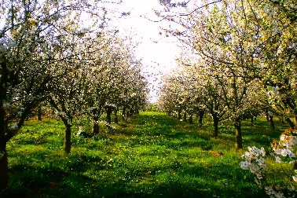
December 2026
Het aanbod bestaat uit lichaamsgerichte sessies aan, die je helpen om spanningen los te laten. Je oefent verschillende ademhalings- en ontspanningstechnieken die je leren omgaan met stressklachten en je energiepeil versterken. Je leert natuurlijke hulpbronnen gebruiken, die jou kunnen helpen om lichamelijk en mentaal tot rust te komen. Er wordt gewerkt in een kleine groep (maximum 8 personen). De begeleiding gebeurt in een aangename sfeer met voldoende stiltemomenten, ruimte voor theorie en een gesprek.
Groepsbegeleiding door
Nadia Pauwels, psycholoog - psychotherapeut www.psycholoognadiapauwels.be
Ann Geentjens, psycholoog - hartcoherentiecoach en ACT-therapeut
Praktisch
- Wat: 5 sessies van 90min
- Doelgroep: volwassenen, vanaf 18 jaar tot 99
- Dag & Uur: groep 1 van 13 tot 14.30 uur
Groep 2 van 15 tot 16.30 uur
- Data: woe 2/12/2026, woe 9/12/2026, vrijdag 11/12/2026, woe 16/12/2026 en vrijdag 18/12/2026
- Adres: Gemeenschapscentrum Alice Forceville, zaal A of B, Sint Jozeflei 26 te 2390 Westmalle
- Prijs: 12.50 euro voor de hele reeks (te betalen bij het intakegesprek)
Inschrijven
- Intakegesprek (11 euro) vooraf op afspraak bij Nadia Pauwels, Ommegangstraat 16 in Schilde
- Aanmelden via mail nadia.pauwels@psycholoog.be of 0472 522587. Gelieve je rijksregisternummer op te geven bij aanmelding.

